批量更新数据库用户密码脚本使用手册
提供Windows桌面客户端可视化运行脚本，可在无python等相关环境中直接运行，点击dist目录下的密码修改器（argon2id加密版本）或者密码修改器（bcrypt加密版本）目录下的exe运行即可。
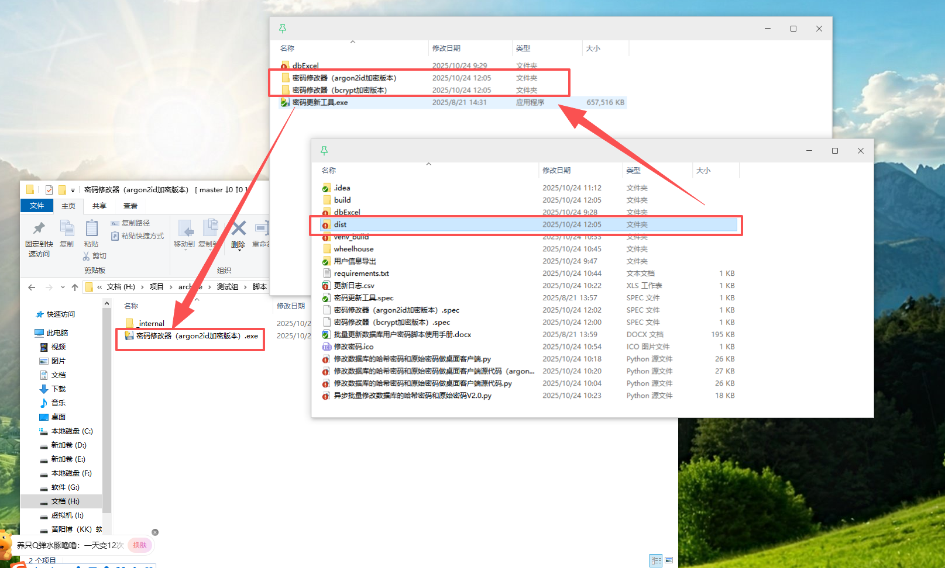
有相关环境或者需要对脚本进行修改操作的，可参考下面文档运行部署：

1. 概述
本手册介绍如何使用基于 Python、asyncio、bcrypt 和 MySQL Connector 的批量更新数据库用户密码脚本。脚本支持从 Excel 中读取多项目数据库配置信息，按项目分组并执行并发更新，并生成更新日志。

2. 系统要求
- Python 3.7 及以上环境
- 已安装依赖：pandas, bcrypt, mysql-connector-python, python-docx
- 操作系统：Windows / Linux / macOS
- Excel 文件（.xlsx）和目标 MySQL 数据库可访问
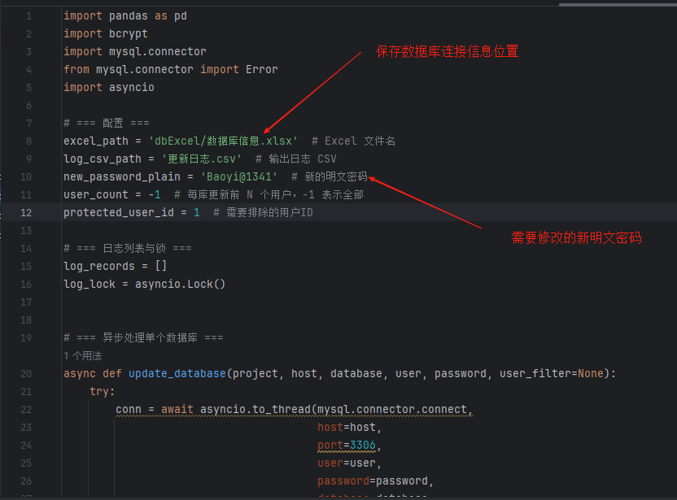

3. 文件结构
```plaintext
project_root/
├─ dbExcel/
│ └─ 数据库信息.xlsx # 存放项目数据库配置
├─ 更新日志.csv # 执行完毕后生成的日志文件
├─ update_script.py # 主脚本文件
└─ requirements.txt # 依赖列表
```

4. 配置说明
- excel_path: Excel 文件路径，包含字段：项目, host, database, user, password
- log_csv_path: 日志保存路径，生成 CSV 文件
- new_password_plain: 要设置的新明文密码
- user_count: 每库更新前 N 个用户，-1 表示全部
- protected_user_id: 排除更新的用户 ID

5. 脚本流程
1. 读取 Excel 配置
2. 列出所有项目并让用户选择
3. 选择操作模式：
- 批量更新所有用户（排除保护用户）
- 指定用户名更新
4. 根据选择筛选数据并为每个库创建异步任务
5. 并发连接数据库，判断是否存在 plain_text 字段，并更新密码字段和可选的明文字段
6. 记录每个用户的更新日志
7. 汇总日志并保存为 CSV

6. 使用示例
```bash
python update_script.py
```
根据提示输入项目编号和模式编号，即可执行批量更新。
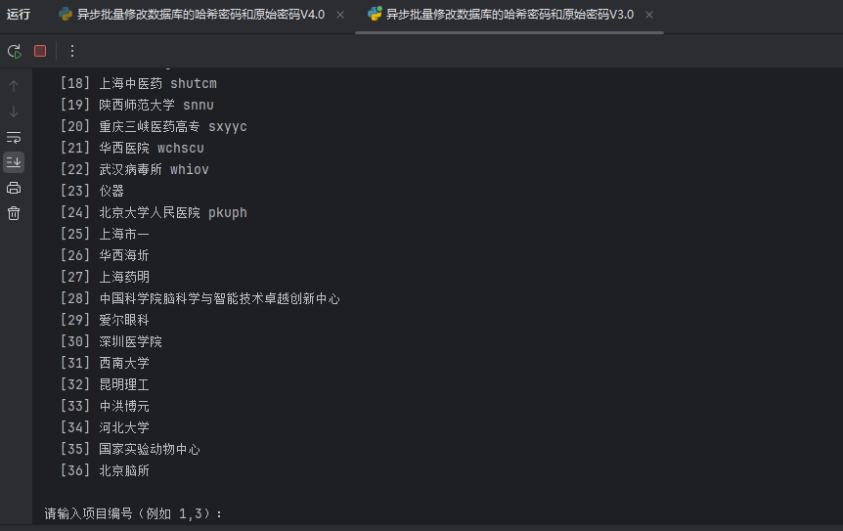
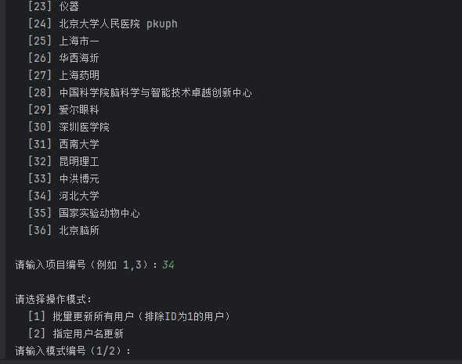
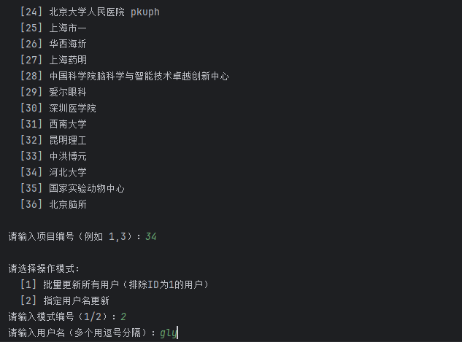
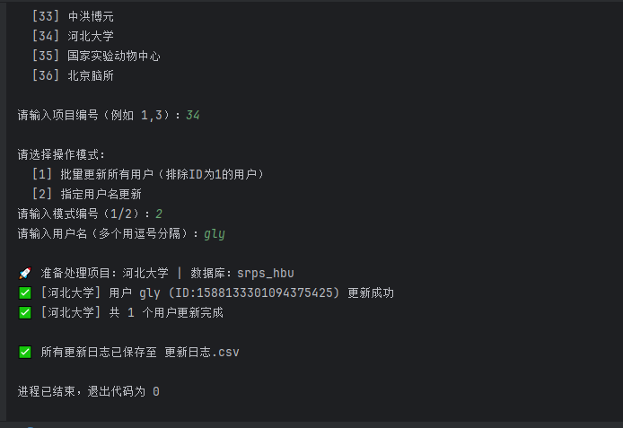

7. 日志说明
- 日志字段：项目, 数据库, 用户ID, 用户名, 明文密码, 哈希密码
- 成功更新后，将在控制台输出更新结果，并最终生成 CSV。

8. 错误处理
- 若读取 Excel 失败，脚本会中止并打印错误信息。
- 若无法连接数据库，将记录错误并继续处理其他任务。
- 若查询无符合条件的用户，将跳过该数据库。

9. 注意事项
- 请确保 Excel 配置文件格式正确。
- 确保数据库用户有足够权限执行 UPDATE 操作。
- 更新前请备份数据库，以防意外。

执行打包命令示例：
pyinstaller --noconfirm --clean --onedir --windowed --name 密码修改器（bcrypt加密版本） --add-data "dbExcel;dbExcel" "修改数据库的哈希密码和原始密码做桌面客户端源代码.py"
pyinstaller --noconfirm --clean --onedir --windowed --name 密码修改器（argon2id加密版本） --add-data "dbExcel;dbExcel" "修改数据库的哈希密码和原始密码做桌面客户端源代码（argon2id）.py"

